關港貿XML訊息建置指引
(通關)

NX801
單證比對會辦訊息

訊息類別：IM1-WCO DM 3.0
版 本：R-00-04
修訂日期：101.09.25
制定機構：財政部關稅總局

修訂表：
版本 | 日期 | 修改摘要 | 修訂人 | 備註
D-00-01 | 99.10.20 | 首次發行 | 資料調和組
D-00-02 | 99.11.30 | 依審查意見修改 | 資料調和組
D-00-03 | 99.12.23 | 依審查意見修改 | 資料調和組
D-00-04 | 100.01.17 | 依審查意見修改 | 資料調和組
D-00-05 | 100.02.18 | 依審查意見修改 | 資料調和組
D-00-06 | 100.03.11 | 草案版 | 資料調和組
R-00-01 | 100.03.28 | 公開版 | 資料調和組
R-00-02 | 100.12.07 | - 「通關XML訊息建置指引」更名為「關港貿XML訊息建置指引(通關)」。  - 「通關作業及統計代碼」更名為「關港貿作業代碼」。  - 更新參照「關港貿作業代碼」之代碼編號。  - 修改資料項目對應WCO/TW Class ID 或 WCO/TW ID：「買方國家代碼」、「出口人(或賣方)國家代碼」。  - 修改「貨櫃號碼」重覆次數，由 999次改為9999次。  - 修改資料項目長度：  - 「出口人(貨物輸出人)英文名稱」由 an..70 改為 an..80。  - 「出口人(貨物輸出人)英文地址」及「進口人(納稅義務人)英文地址」由an..100 改為 an..120。  - 修改XML訊息範例參照Schema指定之名稱空間：由 NX801:R-00-01改為 urn:wco:datamodel:TW:NX801:R-00-02。 | 資料調和組  業務整合組
R-00-03 | 101.05.23 | 修改日期與時間相關之資料項目備註 | 資料調和組  業務整合組 | 2012-02-08~09 MIG業者說明會
R-00-03 | 101.05.23 | 「牌名」更名為「商標(牌名)」 | 資料調和組  業務整合組 | 2012-05-18航港簽審機關訊息資料及代碼相關事宜會議
R-00-04 | 101.09.25 | 訊息樹狀圖「進口人(納稅義務人)英文名稱」、「進口人(納稅義務人)英文地址」、「出口人(貨物輸出人)英文名稱」、「出口人(貨物輸出人)英文地址」、「船舶航次（海）/航機班次（空）」、「幣別代碼」、「輸出入許可文件號碼」、「原進倉報單號碼」、「原進倉報單項次」、「完稅價格」等欄位M/C值由M改為C | 資料調和組 | 依資料項目表

目錄
頁碼
壹、訊息功能說明 1
貳、訊息類別圖 3
參、訊息架構圖 7
肆、訊息樹狀圖 11
伍、資料項目使用說明 15
陸、XML訊息範例 53
柒、代碼表 63
捌、資料項目表 65

圖目錄
頁碼
圖 1 訊息類別圖 3
圖 2 訊息類別圖(續) 4
圖 3 訊息類別圖(續) 5
圖 4 訊息架構圖 7
圖 5 訊息架構圖(續) 8
圖 6 訊息架構圖(續) 9

壹、訊息功能說明
(一) 收送對象
訊息發送方：海關
訊息接收方：加入單證比對之簽審機關
(二) 功能說明
「單證比對會辦訊息 (NX801) 」(以下簡稱本訊息)係應用於海關與簽審連線機關之單證比對作業，海關於完成報單選案(通關方式)作業及篩選應簽審資料後，將需單證比對之資料項目以本訊息經由「關港貿單一窗口」傳送簽審連線機關，以供其進行簽審文件及報單資料比對作業(含二次比對)。
目前之簽審連線機關計有16個，包含經濟部國際貿易局、經濟部標準檢驗局、行政院農業委員會動植物防疫檢疫局、衛生署食品藥物管理局及財政部國庫署等。

貳、訊息類別圖
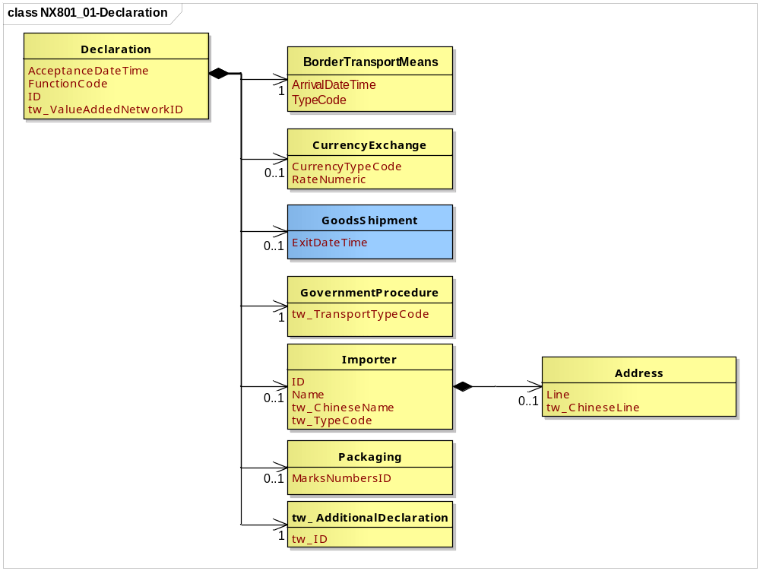
接圖2
圖 1 訊息類別圖

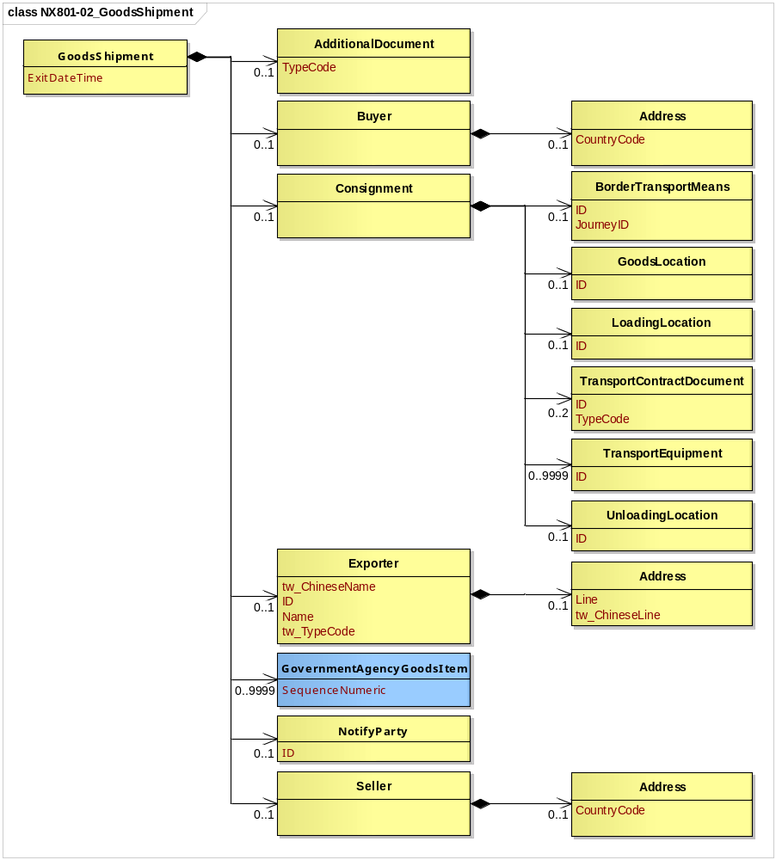
接圖3
圖 2 訊息類別圖(續)

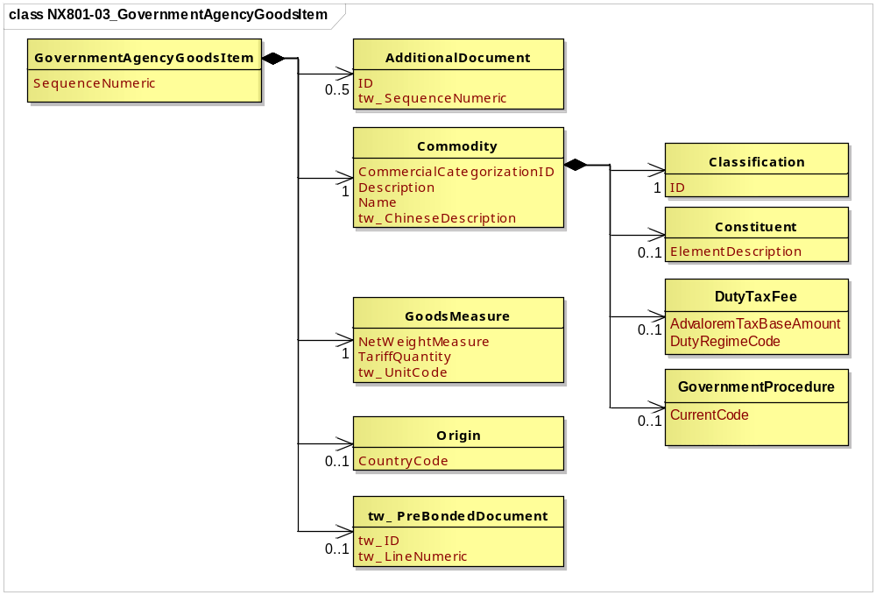
圖 3 訊息類別圖(續)

參、訊息架構圖
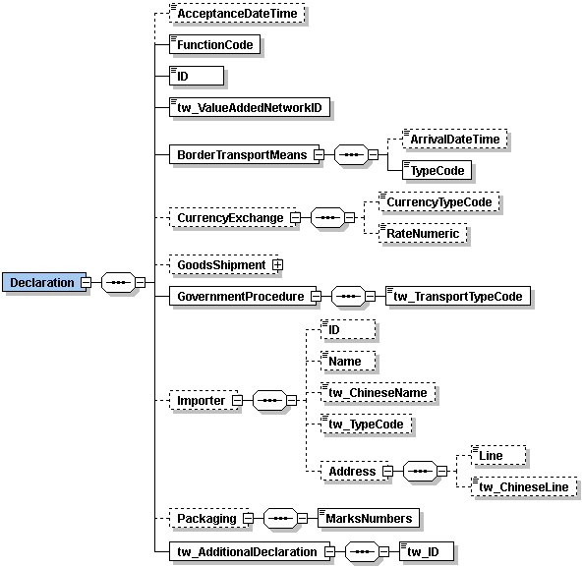
接圖5

圖 4 訊息架構圖

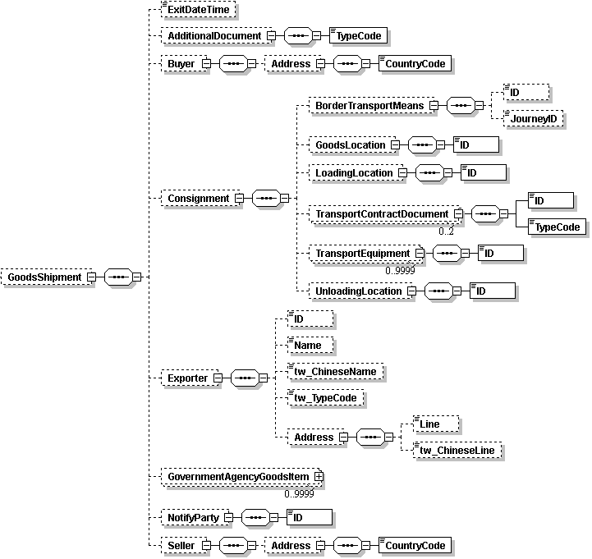
接圖6

圖 5 訊息架構圖(續)

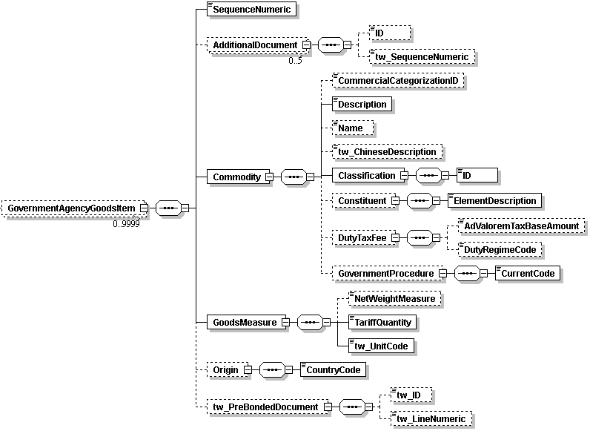

圖 6 訊息架構圖(續)

肆、訊息樹狀圖
NX801單證比對會辦訊息
迴圈 | M/C | WCO/TW  ClassID | WCO/  TWID | XML Tag Name | 中 文 名 稱
1 | M | 42A |  | Declaration
0..1 | C |  | 023 | |_ AcceptanceDateTime | 報關日期
1 | M |  | 017 | |_ FunctionCode | 訊息功能代碼
1 | M |  | D014 | |_ ID | 報單號碼
1 | M |  | TW071 | |_ tw_ValueAddedNetworkID | 通關網路業者
1 | M | 15A |  | |_ BorderTransportMeans
0..1 | C |  | 172 | | |_ ArrivalDateTime | 進口日期
1 | M |  | T010 | | |_ TypeCode | 海空運別
0..1 | C | 40A |  | |_ CurrencyExchange
0..1 | C |  | 135 | | |_ CurrencyTypeCode | 幣別代碼
0..1 | C |  | 118 | | |_ RateNumeric | 外幣匯率
0..1 | C | 67A |  | |_ GoodsShipment
0..1 | C |  | 024 | | |_ ExitDateTime | 國外出口日期
0..1 | C | 02A |  | | |_ AdditionalDocument
1 | M |  | D006 | | | |_ TypeCode | 文件類別
0..1 | C | 16A |  | | |_ Buyer
0..1 | C | 04A |  | | | |_ Address
1 | M |  | 242 | | | |_ CountryCode | 買方國家代碼
0..1 | C | 28A |  | | |_ Consignment
0..1 | C | 15A |  | | | |_ BorderTransportMeans
0..1 | C |  | T006 | | | | |_ ID | 船（機）代碼
0..1 | C |  | 149 | | | | |_ JourneyID | 船舶航次（海）/航機班次（空）
0..1 | C | 64A+ |  | | | |_ GoodsLocation
1 | M |  | L017 | | | | |_ ID | 卸存地點代碼
0..1 | C | 83A |  | | | |_ LoadingLocation
1 | M |  | L010 | | | | |_ ID | 裝貨港代碼
0..2 | C | 30B |  | | | |_ TransportContractDocument
1 | M |  | D023 | | | | |_ ID | 主提單號碼  分提單號碼  託運單主號  託運單分號
1 | M |  | D024 | | | | |_ TypeCode
0..9999 | C | 31B |  | | | |_ TransportEquipment
1 | M |  | 159 | | | | |_ ID | 貨櫃號碼
0..1 | C | 38B |  | | | |_ UnloadingLocation
1 | M |  | L013 | | | |_ ID | 目的地代碼
0..1 | C | 57A |  | | |_ Exporter
0..1 | C |  | R032 | | | |_ ID | 出口人(貨物輸出人)統一編號
0..1 | C |  | R031 | | | |_ Name | 出口人(貨物輸出人)英文名稱
0..1 | C |  | TW039 | | | |_ tw_ChineseName | 出口人(貨物輸出人)中文名稱
0..1 | C |  | TW104 | | | |_ tw_TypeCode | 身分識別代碼
0..1 | C | 04A |  | | | |_ Address
0..1 | C |  | 239 | | | |_ Line | 出口人(貨物輸出人)英文地址
0..1 | C |  | TW002 | | | |_ tw_ChineseLine | 出口人(貨物輸出人)中文地址
0..9999 | C | 68A |  | | |_ GovernmentAgencyGoodsItem
1 | M |  | 006 | | | |_ SequenceNumeric | 項次
0..5 | C | 02A |  | | | |_ AdditionalDocument
0..1 | C |  | D005 | | | | |_ ID | 輸出入許可文件號碼
0..1 | C |  | 006* | | | | |_ tw_SequenceNumeric | 輸出入許可文件項次
1 | M | 23A |  | | | |_ Commodity
0..1 | C |  | 257 | | | | |_ CommercialCategorizationID | 型號
1 | M |  | 137 | | | | |_ Description | 貨物名稱
0..1 | C |  | 258 | | | | |_ Name | 商標(牌名)
0..1 | C |  | TW024 | | | | |_ tw_ChineseDescription | 貨物中文名稱(品名)
1 | M | 21A |  | | | | |_ Classification
1 | M |  | 145 | | | | | |_ ID | 貨品分類號列
0..1 | C | 33A |  | | | | |_ Constituent
1 | M |  | 259 | | | | | |_ ElementDescription | 成分及規格
0..1 | C | 50A |  | | | | |_ DutyTaxFee
0..1 | C |  | 116 | | | | | |_ AdValoremTaxBaseAmount | 完稅價格
0..1 | C |  | 164 | | | | | |_ DutyRegimeCode | 稅則增註
0..1 | C | 70A |  | | | | |_ GovernmentProcedure
1 | M |  | 166 | | | | |_ CurrentCode | 納稅辦法代碼
1 | M | 65A |  | | | |_ GoodsMeasure
0..1 | C |  | 128 | | | | |_ NetWeightMeasure | 淨重
1 | M |  | 130 | | | | |_ TariffQuantity | 數量
1 | M |  | TW026 | | | | |_ tw_UnitCode | 數量單位
0..1 | C | 92A |  | | | |_ Origin
1 | M |  | 063 | | | | |_ CountryCode | 生產國別代碼
0..1 | C | TW11A |  | | | |_ tw_PreBondedDocument
0..1 | C |  | TW086 | | | |_ tw_ID | 原進倉報單號碼
0..1 | C |  | 171* | | | |_ tw_LineNumeric | 原進倉報單項次
0..1 | C | 89A |  | | |_ NotifyParty
1 | M |  | R046 | | | |_ ID | 副本通知人辨識碼
0..1 | C | 09B |  | | |_ Seller
0..1 | C | 04A |  | | |_ Address
1 | M |  | 242 | | |_ CountryCode | 出口人(或賣方)國家代碼
1 | M | 70A |  | |_ GovernmentProcedure
1 | M |  | TW051 | | |_ tw_TransportTypeCode | 進出口別代碼
0..1 | C | 74A |  | |_ Importer
0..1 | C |  | R038 | | |_ ID | 進口人(納稅義務人)統一編號
0..1 | C |  | R037 | | |_ Name | 進口人(納稅義務人)英文名稱
0..1 | C |  | TW001 | | |_ tw_ChineseName | 進口人(納稅義務人)中文名稱
0..1 | C |  | TW104 | | |_ tw_TypeCode | 身分識別代碼
0..1 | C | 04A |  | | |_ Address
0..1 | C |  | 239 | | |_ Line | 進口人(納稅義務人)英文地址
0..1 | C |  | TW002 | | |_ tw_ChineseLine | 進口人(納稅義務人)中文地址
0..1 | C | 93A |  | |_ Packaging
1 | M |  | 142 | | |_ MarksNumbers | 標記
1 | M | TW12A |  | |_ tw_AdditionalDeclaration
1 | M |  | D014* | |_ tw_ID | 會辦識別碼

伍、資料項目使用說明

<Declaration>
Declaration |  |  |  |  | M | 1
功能說明 | Any statement or action, in any form prescribed or accepted by the Governmental Agency, giving information or particulars required by the Governmental Agency
資料項目 | M/C | Data  Type | 長度 | 備註
<AcceptanceDateTime>  Goods declaration acceptance date  報關日期 | C | Date Time | an8 | 年(西元) - 4碼  月 - 2碼  日 - 2碼
<FunctionCode>  Message function, coded  訊息功能代碼 | M | Code | n..2 | 代碼：  1：刪除  9：新增
<ID>  Goods declaration number  報單號碼 | M | Identifier | an14
<tw_ValueAddedNetworkID>  VANID  通關網路業者 | M | Identifier | an1 | 代碼：  1：關貿網路  2：汎宇電商
<BorderTransportMeans> | M | Aggregate
<CurrencyExchange> | C | Aggregate
<GoodsShipment> | C | Aggregate
<GovernmentProcedure> | M | Aggregate
<Importer> | C | Aggregate
<Packaging> | C | Aggregate
<tw_AdditionalDeclaration> | M | Aggregate
【說明】：
- <AcceptanceDateTime>表示海關受理報單之日期。
- <FunctionCode>表示訊息異動代碼。
- <ID>表示海關受理貨物申報之收單號碼。
- <tw_ValueAddedNetworkID>表示傳送報單之通關網路業者代碼。
【範例】：
<Declaration>
<AcceptanceDateTime>2011-03-09</AcceptanceDateTime>
<FunctionCode>9</FunctionCode>
<ID>AA 9910800135</ID>
<tw_ValueAddedNetworkID>1</tw_ValueAddedNetworkID>
</Declaration>

<BorderTransportMeans>
BorderTransportMeans |  |  |  |  | M | 1
Declaration/BorderTransportMeans
功能說明 | Details of the means of transport crossing the border of the Customs territory
資料項目 | M/C | Data  Type | 長度 | 備註
<ArrivalDateTime>  Date of importation  進口日期 | C | Date Time | an8 | 年(西元) - 4碼  月 - 2碼  日 - 2碼
<TypeCode>  Categories of transport  海空運別 | M | Code | an1 | 代碼：  1：海運  4：空運
【說明】：
- <ArrivalDateTime>表示載運貨物之運輸工具進口日期。
- <TypeCode>表示區別海運或空運類別。
【範例】：
<BorderTransportMeans>
<ArrivalDateTime>2010-11-20</ArrivalDateTime>
<TypeCode>1</TypeCode>
</BorderTransportMeans>

<CurrencyExchange>
CurrencyExchange |  |  |  |  | C | 0..1
Declaration/CurrencyExchange
功能說明 | The rate at which one specified currency is expressed in another specified
資料項目 | M/C | Data  Type | 長度 | 備註
<CurrencyTypeCode>  Currency, coded  幣別代碼 | C | Code | a3 | 參照關港貿作業代碼--027_常用貨幣
<RateNumeric>  Currency rate of exchange  外幣匯率 | C | Numeric | n..12,5
【說明】：
- <CurrencyTypeCode>表示貨幣單位名稱代碼。
- <RateNumeric>表示外國貨幣兌換本國貨幣之比率。若屬國內新台幣交易則填列固定值1.0。
【範例】：
<CurrencyExchange>
<CurrencyTypeCode>USD</CurrencyTypeCode>
<RateNumeric>30.82</RateNumeric>
</CurrencyExchange>

<GoodsShipment>
GoodsShipment |  |  |  |  | C | 0..1
Declaration/GoodsShipment
功能說明 | Details about the movement and the handling of goods shipped together on one or more means of transport between original consignor and final consignee
資料項目 | M/C | Data  Type | 長度 | 備註
<ExitDateTime>  Exit date  國外出口日期 | C | Date Time | an8 | 年(西元) - 4碼  月 - 2碼  日 - 2碼
<AdditionalDocument> | C | Aggregate
<Buyer> | C | Aggregate
<Consignment> | C | Aggregate
<Exporter> | C | Aggregate
<GovernmentAgencyGoodsItem> | C | Aggregate
<NotifyParty> | C | Aggregate
<Seller> | C | Aggregate
【說明】：
- <ExitDateTime>表示提單所載之出口日期。
【範例】：
<GoodsShipment>
<ExitDateTime>2010-11-02</ExitDateTime>
</GoodsShipment>

<AdditionalDocument>
AdditionalDocument |  |  |  |  | C | 0..1
Declaration/GoodsShipment/AdditionalDocument
功能說明 | Details related to additional documents supplied as part of a declaration or sought as part of a response
資料項目 | M/C | Data  Type | 長度 | 備註
<TypeCode>  Type of document  文件類別 | M | Code | an1 | 代碼：  1：檢疫  2：動藥  3：農藥
【說明】：
- <TypeCode>表示送簽審機關之文件類別。
【範例】：
<AdditionalDocument>
<TypeCode>1</TypeCode>
</AdditionalDocument>

<Buyer>
Buyer |  |  |  |  | C | 0..1
Declaration/GoodsShipment/Buyer
功能說明 | Name and address details of the party to which merchandise or services are sold
資料項目 | M/C | Data  Type | 長度 | 備註
<Address> | C | Aggregate

<Address>
Address |  |  |  |  | C | 0..1
Declaration/GoodsShipment/Buyer/Address
功能說明 | Details relating to an address
資料項目 | M/C | Data  Type | 長度 | 備註
<CountryCode>  Buyer's country code  買方國家代碼 | M | Code | a2 | 參照關港貿作業代碼--026_國家或實體
【說明】：
- <CountryCode>表示買方所屬國家或地區代碼。
【範例】：
<Address>
<CountryCode>HK</CountryCode>
</Address>

<Consignment>
Consignment |  |  |  |  | C | 0..1
Declaration/GoodsShipment/Consignment
功能說明 | Details about the transport between a consignor and a consignee as specified in the transport contract document
資料項目 | M/C | Data  Type | 長度 | 備註
<BorderTransportMeans> | C | Aggregate
<GoodsLocation> | C | Aggregate
<LoadingLocation> | C | Aggregate
<TransportContractDocument> | C | Aggregate
<TransportEquipment> | C | Aggregate
<UnloadingLocation> | C | Aggregate

<BorderTransportMeans>
BorderTransportMeans |  |  |  |  | C | 0..1
Declaration/GoodsShipment/Consignment/BorderTransportMeans
功能說明 | Details of the means of transport crossing the border of the Customs territory
資料項目 | M/C | Data  Type | 長度 | 備註
<ID>  Transport ID, coded  船（機）代碼 | C | Identifier | an..25 | 海運以船舶IMO代碼填列，空運以航機註冊號碼填列（外籍航機亦同）
<JourneyID>  Voyage No./Flight No.  船舶航次（海）/航機班次（空） | C | Identifier | an..12
【說明】：
- <ID>表示船舶國際海事組織（IMO）代碼或航機註冊號碼。
- <JourneyID>表示載運貨物之船舶航次或飛機班次。
【範例】：
<BorderTransportMeans>
<ID>8959142</ID>
<JourneyID>S100</JourneyID>
</BorderTransportMeans>

<GoodsLocation>
GoodsLocation |  |  |  |  | C | 0..1
Declaration/GoodsShipment/Consignment/GoodsLocation
功能說明 | Information about the place where the goods are located
資料項目 | M/C | Data  Type | 長度 | 備註
<ID>  Location of goods, coded  卸存地點代碼 | M | Identifier | an..8 | 參照關港貿作業代碼--043_貨物卸存地點（含保稅倉庫或物流中心監管編號）
【說明】：
- <ID>表示貨物卸存之碼頭或貨棧代碼。
【範例】：
<GoodsLocation>
<ID>017A1110</ID>
</GoodsLocation>

<LoadingLocation>
LoadingLocation |  |  |  |  | C | 0..1
Declaration/GoodsShipment/Consignment/LoadingLocation
功能說明 | Place at which the goods (consignments) are loaded on to the active means of transport
資料項目 | M/C | Data  Type | 長度 | 備註
<ID>  Place of loading, coded  裝貨港代碼 | M | Identifier | an5 | 參照關港貿作業代碼--051_聯合國地方代碼
【說明】：
- <ID>表示貨物運離海關領域時，其運輸工具裝載貨物之港口代碼。
【範例】：
<LoadingLocation>
<ID>NZNPE</ID>
</LoadingLocation>

<TransportContractDocument>
TransportContractDocument |  |  |  |  | C | 0..2
Declaration/GoodsShipment/Consignment/TransportContractDocument
功能說明 | Information about the consignment which corresponds to one transport contract. (Known as consignment by the Transport group)
資料項目 | M/C | Data  Type | 長度 | 備註
<ID> | M | Identifier
Master delivery order number/Bill of lading number  主提單號碼 |  |  | an..35
House delivery order number/Bill of lading number  分提單號碼 |  |  | an..35
Master air waybill/Bill of lading number  託運單主號 |  |  | an..35
House air waybill number/Bill of lading number  託運單分號 |  |  | an..35
<TypeCode> | M | Code | an3 | 代碼：  703：空運託運單分號/  空運分提單號碼  704：海運託運單主號/  海運主提單號碼  714：海運託運單分號/  海運分提單號碼  741：空運託運單主號/  空運主提單號碼
【說明】：
- 本組合資料元最多可重覆2次。
- <ID>表示貨物運輸文件號碼。
- <TypeCode>表示運輸文件類別代碼。
【範例】：
<TransportContractDocument>
<ID>NYKS4030093130</ID>
<TypeCode>704</TypeCode>
</TransportContractDocument>
<TransportContractDocument>
<ID>NYKS4030093130-1</ID>
<TypeCode>714</TypeCode>
</TransportContractDocument>

<TransportEquipment>
TransportEquipment |  |  |  |  | C | 0..9999
Declaration/GoodsShipment/Consignment/TransportEquipment
功能說明 | Details of Transport equipment used for the consignment
資料項目 | M/C | Data  Type | 長度 | 備註
<ID>  Container number  貨櫃號碼 | M | Identifier | an..17
【說明】：
- 本組合資料元最多可重覆9999次。
- <ID>表示貨櫃之識別字號。
【範例】：
<TransportEquipment>
<ID>NCCU1286195</ID>
</TransportEquipment>

<UnloadingLocation>
UnloadingLocation |  |  |  |  | C | 0..1
Declaration/GoodsShipment/Consignment/UnloadingLocation
功能說明 | Place at which the goods (consignment) are unloaded from the active means of transport having been used for their carriage
資料項目 | M/C | Data  Type | 長度 | 備註
<ID>  Destination code  目的地代碼 | M | Identifier | an5 | 參照關港貿作業代碼--051_聯合國地方代碼
【說明】：
- <ID>表示貨物運抵最終目的地之代碼。
【範例】：
<UnloadingLocation>
<ID>HKHKG</ID>
</UnloadingLocation>

<Exporter>
Exporter |  |  |  |  | C | 0..1
Declaration/GoodsShipment/Exporter
功能說明 | Person who makes or on whose behalf an export declaration is made
資料項目 | M/C | Data  Type | 長度 | 備註
<ID>  Exporter's BAN/ID/passport No.  出口人(貨物輸出人)統一編號 | C | Identifier | an..14
<Name>  Exporter name in English  出口人(貨物輸出人)英文名稱 | C | Text | an..80
<tw_ChineseName>  Exporter name in Chinese  出口人(貨物輸出人)中文名稱 | C | Text | an..70
<tw_TypeCode>  Party identifier, coded  身分識別代碼 | C | Code | an..3 | 代碼：  53：護照號碼  58：營利事業統一編號  174：身分證統一編號
<Address> | C | Aggregate
【說明】：
- <ID>表示出口人(貨物輸出人)之營利事業統一編號、個人之身分證統一编號碼或護照號碼。
- <Name>表示出口人(貨物輸出人)之英文名稱。
- <tw_ChineseName>表示出口人(貨物輸出人)之中文名稱。
- <tw_TypeCode>表示區分填列之代碼為營利事業統一編號、身分證統一編號或護照號碼。當填列出口人(貨物輸出人)統一編號時，本資料項目必須填列。
【範例】：
<Exporter>
<ID>23322708</ID>
<Name>COMPOSE INFORMATION CO., LTD.</Name>
<tw_ChineseName>複合資訊股份有限公司</tw_ChineseName>
<tw_TypeCode>58</tw_TypeCode>
</Exporter>

<Address>
Address |  |  |  |  | C | 0..1
Declaration/GoodsShipment/Exporter/Address
功能說明 | Details relating to an address
資料項目 | M/C | Data  Type | 長度 | 備註
<Line>  Exporter address in English  出口人(貨物輸出人)英文地址 | C | Text | an..120
<tw_ChineseLine>  Exporter address in Chinese  出口人(貨物輸出人)中文地址 | C | Text | an..100
【說明】：
- <Line>表示出口人(貨物輸出人)之英文地址。
- <tw_ChineseLine>表示出口人(貨物輸出人)之中文地址。
【範例】：
<Address>
<Line>No. 88, Fareast Rd., Chungli City, Taoyuan, Taiwan, ROC</Line>
<tw_ChineseLine>桃園縣中壢市遠東路88號</tw_ChineseLine>
</Address>

<GovernmentAgencyGoodsItem>
GovernmentAgencyGoodsItem |  |  |  |  | C | 0..9999
Declaration/GoodsShipment/GovernmentAgencyGoodsItem
功能說明 | Goods item as declared to Government Agency
資料項目 | M/C | Data  Type | 長度 | 備註
<SequenceNumeric>  Goods item number  項次 | M | Numeric | n..4
<AdditionalDocument> | C | Aggregate
<Commodity> | M | Aggregate
<GoodsMeasure> | M | Aggregate
<Origin> | C | Aggregate
<tw_PreBondedDocument> | C | Aggregate
【說明】：
- 本組合資料元最多可重覆9999次。
- <SequenceNumeric>表示報單區分每一個別貨物之序號。
【範例】：
<GovernmentAgencyGoodsItem>
<SequenceNumeric>1</SequenceNumeric>
</GovernmentAgencyGoodsItem>

<AdditionalDocument>
AdditionalDocument |  |  |  |  | C | 0..5
Declaration/GoodsShipment/GovernmentAgencyGoodsItem/AdditionalDocument
功能說明 | Details related to additional documents supplied as part of a declaration or sought as part of a response
資料項目 | M/C | Data  Type | 長度 | 備註
<ID>  Import or export permit No.  輸出入許可文件號碼 | C | Identifier | an14
<tw_SequenceNumeric>  Import or export permit item No.  輸出入許可文件項次 | C | Numeric | n..4
【說明】：
- 本組合資料元最多可重覆5次。
- <ID>表示簽審機關核發之輸出入許可文件號碼(含預撥)。
- <tw_SequenceNumeric>表示簽審機關核發之輸出入許可文件(含預撥)項次。
【範例】：
<AdditionalDocument>
<ID>VP607091158405</ID>
<tw_SequenceNumeric>1</tw_SequenceNumeric>
</AdditionalDocument>

<Commodity>
Commodity |  |  |  |  | M | 1
Declaration/GoodsShipment/GovernmentAgencyGoodsItem/Commodity
功能說明 | Details about the properties of the goods
資料項目 | M/C | Data  Type | 長度 | 備註
<CommercialCategorizationID>  Model of goods  型號 | C | Identifier | an..80
<Description>  Description of goods  貨物名稱 | M | Text | an..512
<Name>  Trademark(brand) of goods  商標(牌名) | C | Text | an..50
<tw_ChineseDescription>  Description of goods in Chinese  貨物中文名稱(品名) | C | Text | an..512
<Classification> | M | Aggregate
<Constituent> | C | Aggregate
<DutyTaxFee> | C | Aggregate
<GovernmentProcedure> | C | Aggregate
【說明】：
- <CommercialCategorizationID>表示貨物之型號。
- <Description>表示貨物之名稱。
- <Name>表示貨物之商標、廠牌等識別標誌。
- <tw_ChineseDescription>表示貨物之中文名稱(品名)。
【範例】：
<Commodity>
<CommercialCategorizationID>CLEAR NO.1</CommercialCategorizationID>
<Description>NZ RADIATA PINE LUMBER INDUSTRIAL</Description>
<Name>NZ</Name>
<tw_ChineseDescription>松木板</tw_ChineseDescription>
</Commodity>

<Classification>
Classification |  |  |  |  | M | 1
Declaration/GoodsShipment/GovernmentAgencyGoodsItem/Commodity/Classification
功能說明 | Details about the non-commercial categorization of a commodity by a standard-setting organization
資料項目 | M/C | Data  Type | 長度 | 備註
<ID>  C.C.C. code  貨品分類號列 | M | Identifier | an11
【說明】：
- <ID>表示貨物之貨品分類號列(共11位碼，包括海關進口稅則8位碼，貿易及統計2位碼及1位檢查號碼)。
【範例】：
<Classification>
<ID>44071090171</ID>
</Classification>

<Constituent>
Constituent |  |  |  |  | C | 0..1
Declaration/GoodsShipment/GovernmentAgencyGoodsItem/Commodity/Constituent
功能說明 | Identifies the element or component element in a commodity including description, percentage, quantity, name, active ingredient and yield amount
資料項目 | M/C | Data  Type | 長度 | 備註
<ElementDescription>  Constituent and specification  成分及規格 | M | Text | an..256
【說明】：
- <ElementDescription>表示貨物之尺寸、規格、成分等。
【範例】：
<Constituent>
<ElementDescription>BOX 100*50MM</ElementDescription>
</Constituent>

<DutyTaxFee>
DutyTaxFee |  |  |  |  | C | 0..1
Declaration/GoodsShipment/GovernmentAgencyGoodsItem/Commodity/DutyTaxFee
功能說明 | Calculation one instance one duty, one tax, one fee about other duty tax fee information
資料項目 | M/C | Data  Type | 長度 | 備註
<AdValoremTaxBaseAmount>  Duty-paying value  完稅價格 | C | Amount | n..14
<DutyRegimeCode>  Tariff additional note  稅則增註 | C | Code | an..5
【說明】：
- <AdValoremTaxBaseAmount>表示進口貨物核計稅額之價格，供從價課徵關稅用。
- <DutyRegimeCode>表示適用我國進口稅則增註規定得減、免稅之貨物，報關時須填報之代碼。
【範例】：
<DutyTaxFee>
<AdValoremTaxBaseAmount>317638</AdValoremTaxBaseAmount>
<DutyRegimeCode>8803</DutyRegimeCode>
</DutyTaxFee>

<GovernmentProcedure>
GovernmentProcedure |  |  |  |  | C | 0..1
Declaration/GoodsShipment/GovernmentAgencyGoodsItem/Commodity/GovernmentProcedure
功能說明 | Details about the current and previous government procedure
資料項目 | M/C | Data  Type | 長度 | 備註
<CurrentCode>  Government procedure, coded  納稅辦法代碼 | M | Code | an..2 | 參照關港貿作業代碼--007_納稅辦法
【說明】：
- <CurrentCode>表示納稅辦法之代碼。
【範例】：
<GovernmentProcedure>
<CurrentCode>50</CurrentCode>
</GovernmentProcedure>

<GoodsMeasure>
GoodsMeasure |  |  |  |  | M | 1
Declaration/GoodsShipment/GovernmentAgencyGoodsItem/GoodsMeasure
功能說明 | Details about the goods weight, quantities, and amounts
資料項目 | M/C | Data  Type | 長度 | 備註
<NetWeightMeasure>  Net weight  淨重 | C | Measure | n..16,6 | 公斤(KGM only)
<TariffQuantity>  Quantity  數量 | M | Quantity | n..15,4
<tw_UnitCode>  Quantity unit  數量單位 | M | Code | an..3 | 參照關港貿作業代碼--006_計量單位
【說明】：
- <NetWeightMeasure>表示貨物毛重扣除包裝〈包括內、外包裝〉後之重量，以公斤（KGM）表示之。
- <TariffQuantity>表示貨物之數量。
- <tw_UnitCode>表示貨物之計價數量單位。
【範例】：
<GoodsMeasure>
<NetWeightMeasure>45000</NetWeightMeasure>
<TariffQuantity>50</TariffQuantity>
<tw_UnitCode>MTQ</tw_UnitCode>
</GoodsMeasure>

<Origin>
Origin |  |  |  |  | C | 0..1
Declaration/GoodsShipment/GovernmentAgencyGoodsItem/Origin
功能說明 | Details about the origin of the goods
資料項目 | M/C | Data  Type | 長度 | 備註
<CountryCode>  Country of origin, coded  生產國別代碼 | M | Code | a2 | 參照關港貿作業代碼--026_國家或實體
【說明】：
- <CountryCode>表示貨物之原生產國或製造國或地區代碼。
【範例】：
<Origin>
<CountryCode>NZ</CountryCode>
</Origin>

<tw_PreBondedDocument>
tw_PreBondedDocument |  |  |  |  | C | 0..1
Declaration/GoodsShipment/GovernmentAgencyGoodsItem/tw_PreBondedDocument
功能說明 | Details indicating previous documents of bonded goods
資料項目 | M/C | Data  Type | 長度 | 備註
<tw_ID>  Previous bonded declaration No.  原進倉報單號碼 | C | Identifier | an14
<tw_LineNumeric>  Previous declaration item No.  原進倉報單項次 | C | Numeric | n..4
【說明】：
- <tw_ID>表示保稅貨物之原進倉報單號碼。
- <tw_LineNumeric>表示保稅貨物之原進倉報單項次。
【範例】：
<tw_PreBondedDocument>
<tw_ID>AAD89911100004</tw_ID>
<tw_LineNumeric>4</tw_LineNumeric>
</tw_PreBondedDocument>

<NotifyParty>
NotifyParty |  |  |  |  | C | 0..1
Declaration/GoodsShipment/NotifyParty
功能說明 | Details related to a party to be notified
資料項目 | M/C | Data  Type | 長度 | 備註
<ID>  Copy receiver, coded  副本通知人辨識碼 | M | Identifier | an..14
【說明】：
- <ID>表示會辦比對結果的副本接收人統一編號。
【範例】：
<NotifyParty>
<ID>00695430</ID>
</NotifyParty>

<Seller>
Seller |  |  |  |  | C | 0..1
Declaration/GoodsShipment/Seller
功能說明 | Party selling merchandise to a buyer
資料項目 | M/C | Data  Type | 長度 | 備註
<Address> | C | Aggregate

<Address>
Address |  |  |  |  | C | 0..1
Declaration/GoodsShipment/Seller/Address
功能說明 | Details relating to an address
資料項目 | M/C | Data  Type | 長度 | 備註
<CountryCode>  Exporter's(or seller's) country code  出口人(或賣方)國家代碼 | M | Code | a2 | 參照關港貿作業代碼--026_國家或實體
【說明】：
- <CountryCode>表示出口人(或賣方)所屬國家或地區代碼。
【範例】：
<Address>
<CountryCode>HK</CountryCode>
</Address>

<GovernmentProcedure>
GovernmentProcedure |  |  |  |  | M | 1
Declaration/GovernmentProcedure
功能說明 | Details about the current and previous government procedure
資料項目 | M/C | Data  Type | 長度 | 備註
<tw_TransportTypeCode>  Import/Export, coded  進出口別代碼 | M | Code | an1 | 代碼：  1：進口  2：出口
【說明】：
- <tw_TransportTypeCode>表示報單的進出口別。
【範例】：
<GovernmentProcedure>
<tw_TransportTypeCode>1</tw_TransportTypeCode>
</GovernmentProcedure>

<Importer>
Importer |  |  |  |  | C | 0..1
Declaration/Importer
功能說明 | Party who makes -or on whose behalf a Customs clearing agent or other authorized person makes - an import declaration
資料項目 | M/C | Data  Type | 長度 | 備註
<ID>  Importer's (duty payer) BAN/ID/passport No.  進口人(納稅義務人)統一編號 | C | Identifier | an..14
<Name>  Importer (duty payer) name in English  進口人(納稅義務人)英文名稱 | C | Text | an..80
<tw_ChineseName>  Importer (duty payer) name in Chinese  進口人(納稅義務人)中文名稱 | C | Text | an..70
<tw_TypeCode>  Party identifier, coded  身分識別代碼 | C | Code | an..3 | 代碼：  53：護照號碼  58：營利事業統一編號  174：身分證統一編號
<Address> | C | Aggregate
【說明】：
- <ID>表示進口人(納稅義務人、報驗義務人或輸入人)之營利事業統一編號、個人之身分證統一编號或護照號碼。
- <Name>表示進口人(納稅義務人、報驗義務人或輸入人)之英文名稱。
- <tw_ChineseName>表示進口人(納稅義務人、報驗義務人或輸入人)之中文名稱。
- <tw_TypeCode>表示區分填列之代碼為營利事業統一編號、身分證統一編號或護照號碼。當填列進口人(納稅義務人、報驗義務人或輸入人)統一編號時，本資料項目必須填列。
【範例】：
<Importer>
<ID>23322709</ID>
<Name>FANG CROWN ENTERPRISE</Name>
<tw_ChineseName>皇冠企業股份有限公司</tw_ChineseName>
<tw_TypeCode>58</tw_TypeCode>
</Importer>

<Address>
Address |  |  |  |  | C | 0..1
Declaration/Importer/Address
功能說明 | Details relating to an address
資料項目 | M/C | Data  Type | 長度 | 備註
<Line>  Importer (duty payer) address in English  進口人(納稅義務人)英文地址 | C | Text | an..120
<tw_ChineseLine>  Importer (duty payer) address in Chinese  進口人(納稅義務人)中文地址 | C | Text | an..100
【說明】：
- <Line>表示進口人(納稅義務人、報驗義務人或輸入人)之英文地址。
- <tw_ChineseLine>表示進口人(納稅義務人、報驗義務人或輸入人)之中文地址。
【範例】：
<Address>
<Line>3F, No. 341, Sec. 4, Chung Hsiao E. Rd., Taipei, Taiwan, ROC</Line>
<tw_ChineseLine>台北市忠孝東路四段341號3樓</tw_ChineseLine>
</Address>

<Packaging>
Packaging |  |  |  |  | C | 0..1
Declaration/Packaging
功能說明 | Details related to packaging
資料項目 | M/C | Data  Type | 長度 | 備註
<MarksNumbers>  Shipping marks  標記 | M | Text | an..512
【說明】：
- <MarksNumbers>表示貨物外包裝上之標誌及號碼。
【範例】：
<Packaging>
<MarksNumbers>RK1/TWKEL</MarksNumbers>
</Packaging>

<tw_AdditionalDeclaration>
tw_AdditionalDeclaration |  |  |  |  | M | 1
Declaration/tw_AdditionalDeclaration
功能說明 | Any additional statement or action about the declaration to government
資料項目 | M/C | Data  Type | 長度 | 備註
<tw_ID>  Customs message identifier  會辦識別碼 | M | Identifier | an19 | 簽審機關代號(2碼，參照關港貿作業代碼--047_機關別)+日期(8碼)+時間(6碼)+序號(3碼)
【說明】：
- <tw_ID>表示海關會辦訊息的辨識碼。
【範例】：
<tw_AdditionalDeclaration>
<tw_ID>VP20110310123456789</tw_ID>
</tw_AdditionalDeclaration>

陸、XML訊息範例

此訊息範例為於西元 2010 年 11 月 20 日海關傳送簽審機關之單證比對會辦訊息(進口)。主要內容如下：
表頭資料：

報關日期 | ：西元2010年11月20日（2010-11-20）
訊息功能代碼 | ：新增（9）
報單號碼 | ：AA 9911100120
通關網路業者 | ：關貿網路（1）
進口日期 | ：西元2010年11月19日（2010-11-19）
海空運別 | ：海運（1）
幣別代碼 | ：USD
外幣匯率 | ：30.82
國外出口日期 | ：西元2010年11月15日（2010-11-15）
文件類別 | ：檢疫（1）
船(機)代碼 | ：8959142
船舶航次(海)/航機班次(空) | ：S100
出口人(或賣方)國家代碼 | ：NZ
卸存地點代碼 | ：基隆港西十四碼頭(KELW140W)
裝貨港代碼 | ：NZNPE
主提單號碼 | ：NYKS4030093130
運輸文件代碼 | ：海運主提單號碼(704)
會辦識別碼 | ：VP20101120123456789
副本通知人辨識碼 | ：23322708
進出口別代碼 | ：進口(1)
進口人(納稅義務人)統一編號 | ：23322709
進口人(納稅義務人)英文名稱 | ：FANG CROWN ENTERPRISE
進口人(納稅義務人)中文名稱 | ：皇冠企業股份有限公司
身分識別代碼 | ：營利事業統一編號(58)
進口人(納稅義務人)英文地址 | ：3F, No. 341, Sec. 4, Chung Hsiao E. Rd., Taipei, Taiwan
進口人(納稅義務人)中文地址 | ：台北市忠孝東路四段341號3樓
標記 | ：TK DIAM. PO NO.123
明細資料：

項次 | ：1
輸出入許可文件號碼 | ：VP607091158405
輸出入許可文件項次 | ：1
型號 | ：C/No.1
貨物名稱 | ：NZ RADIATA PINE LUMBER INDUSTRIAL
商標(牌名) | ：NZ
貨物中文名稱(品名) | ：松木板
貨品分類號列 | ：44071090171
成分及規格 | ：BOX 100*50MM
完稅價格 | ：317638
納稅辦法代碼 | ：50
淨重 | ：45000
數量 | ：45
數量單位 | ：MTQ
生產國別代碼 | ：NZ

<?xml version="1.0" encoding="UTF-8"?>
<Declaration xsi:schemaLocation=" urn:wco:datamodel:TW:NX801:R-00-04 ../maindoc/NX801.xsd" xmlns=" urn:wco:datamodel:TW:NX801:R-00-04" xmlns:xsi="http://www.w3.org/2001/XMLSchema-instance">
<AcceptanceDateTime>2010-11-20</AcceptanceDateTime>
<FunctionCode>9</FunctionCode>
<ID>AA 9911100120</ID>
<tw_ValueAddedNetworkID>1</tw_ValueAddedNetworkID>
<BorderTransportMeans>
<ArrivalDateTime>2010-11-19</ArrivalDateTime>
<TypeCode>1</TypeCode>
</BorderTransportMeans>
<CurrencyExchange>
<CurrencyTypeCode>USD</CurrencyTypeCode>
<RateNumeric>30.82</RateNumeric>
</CurrencyExchange>
<GoodsShipment>
<ExitDateTime>2010-11-15</ExitDateTime>
<AdditionalDocument>
<TypeCode>1</TypeCode>
</AdditionalDocument>
<Consignment>
<BorderTransportMeans>
<ID>8959142</ID>
<JourneyID>S100</JourneyID>
</BorderTransportMeans>
<GoodsLocation>
<ID>KELW140M</ID>
</GoodsLocation>
<LoadingLocation>
<ID>NZNPE</ID>
</LoadingLocation>
<TransportContractDocument>
<ID>NYKS4030093130</ID>
<TypeCode>704</TypeCode>
</TransportContractDocument>
</Consignment>
<GovernmentAgencyGoodsItem>
<SequenceNumeric>1</SequenceNumeric>
<AdditionalDocument>
<ID>VP607091158405</ID>
<tw_SequenceNumeric>1</tw_SequenceNumeric>
</AdditionalDocument>
<Commodity>
<CommercialCategorizationID>C/No. 1</CommercialCategorizationID>
<Description>NZ RADIATA PINE LUMBER INDUSTRIAL</Description>
<Name>NZ</Name>
<tw_ChineseDescription>松木板</tw_ChineseDescription>
<Classification>
<ID>44071090171</ID>
</Classification>
<Constituent>
<ElementDescription>BOX 100x50 mm</ElementDescription>
</Constituent>
<DutyTaxFee>
<AdValoremTaxBaseAmount>317638</AdValoremTaxBaseAmount>
</DutyTaxFee>
<GovernmentProcedure>
<CurrentCode>50</CurrentCode>
</GovernmentProcedure>
</Commodity>
<GoodsMeasure>
<NetWeightMeasure>45000</NetWeightMeasure>
<TariffQuantity>45</TariffQuantity>
<tw_UnitCode>MTQ</tw_UnitCode>
</GoodsMeasure>
<Origin>
<CountryCode>NE</CountryCode>
</Origin>
</GovernmentAgencyGoodsItem>
<NotifyParty>
<ID>23322708</ID>
</NotifyParty>
<Seller>
<Address>
<CountryCode>NZ</CountryCode>
</Address>
</Seller>
</GoodsShipment>
<GovernmentProcedure>
<tw_TransportTypeCode>1</tw_TransportTypeCode>
</GovernmentProcedure>
<Importer>
<ID>23322709</ID>
<Name>FANG CROWN ENTERPRISE</Name>
<tw_ChineseName>皇冠企業股份有限公司</tw_ChineseName>
<tw_TypeCode>58</tw_TypeCode>
<Address>
<Line>3F, No. 341, Sec. 4, Chung Hsiao E. Rd., Taipei, Taiwan</Line>
<tw_ChineseLine>台北市忠孝東路四段341號3樓</tw_ChineseLine>
</Address>
</Importer>
<Packaging>
<MarksNumbers>TK DIAM. PO NO. 123</MarksNumbers>
</Packaging>
<tw_AdditionalDeclaration>
<tw_ID>VP20101120123456789</tw_ID>
</tw_AdditionalDeclaration>
</Declaration>

此訊息範例為於西元 2010 年 11 月 20 日海關傳送簽審機關之單證比對會辦訊息(出口)。主要內容如下：
表頭資料：

報關日期 | ：西元2010年11月20日（2010-11-20）
訊息功能代碼 | ：新增（9）
報單號碼 | ：AA 9911100120
通關網路業者 | ：關貿網路（1）
海空運別 | ：海運（1）
幣別代碼 | ：USD
外幣匯率 | ：30.82
文件類別 | ：檢疫（1）
船(機)代碼 | ：8959142
船舶航次(海)/航機班次(空) | ：S100
買方國家代碼 | ：NZ
卸存地點代碼 | ：KELW140M
目的地代碼 | ：NZNPE
託運單主號 | ：NYKS4030093130
運輸文件代碼 | ：海運託運單主號(704)
會辦識別碼 | ：VP20101120123456788
進出口別代碼 | ：出口(2)
出口人(貨物輸出人)統一編號 | ：23322709
出口人(貨物輸出人)英文名稱 | ：FANG CROWN ENTERPRISE
出口人(貨物輸出人)中文名稱 | ：皇冠企業股份有限公司
身分識別代碼 | ：營利事業統一編號(58)
出口人(貨物輸出人)英文地址 | ：3F, No. 341, Sec. 4, Chung Hsiao E. Rd., Taipei, Taiwan
出口人(貨物輸出人)中文地址 | ：台北市忠孝東路四段341號3樓
標記 | ：TK DIAM. PO NO.123
明細資料：

項次 | ：1
輸出入許可文件號碼 | ：VP607091158405
輸出入許可文件項次 | ：1
型號 | ：C/No.1
貨物名稱 | ：NZ RADIATA PINE LUMBER INDUSTRIAL
商標(牌名) | ：NZ
貨物中文名稱(品名) | ：松木板
貨品分類號列 | ：44071090171
成分及規格 | ：BOX 100*50MM
淨重 | ：45000
數量 | ：45
數量單位 | ：MTQ
<?xml version="1.0" encoding="UTF-8"?>
<Declaration xsi:schemaLocation=" urn:wco:datamodel:TW:NX801:R-00-04 ../maindoc/NX801.xsd" xmlns=" urn:wco:datamodel:TW:NX801:R-00-04" xmlns:xsi="http://www.w3.org/2001/XMLSchema-instance">
<AcceptanceDateTime>2010-12-20</AcceptanceDateTime>
<FunctionCode>9</FunctionCode>
<ID>AA 9911100120</ID>
<tw_ValueAddedNetworkID>1</tw_ValueAddedNetworkID>
<BorderTransportMeans>
<TypeCode>1</TypeCode>
</BorderTransportMeans>
<CurrencyExchange>
<CurrencyTypeCode>USD</CurrencyTypeCode>
<RateNumeric>30.82</RateNumeric>
</CurrencyExchange>
<GoodsShipment>
<AdditionalDocument>
<TypeCode>1</TypeCode>
</AdditionalDocument>
<Buyer>
<Address>
<CountryCode>NZ</CountryCode>
</Address>
</Buyer>
<Consignment>
<BorderTransportMeans>
<ID>8959142</ID>
<JourneyID>S100</JourneyID>
</BorderTransportMeans>
<GoodsLocation>
<ID>KELW140M</ID>
</GoodsLocation>
<TransportContractDocument>
<ID>NYKS4030093130</ID>
<TypeCode>704</TypeCode>
</TransportContractDocument>
<UnloadingLocation>
<ID>NZNPE</ID>
</UnloadingLocation>
</Consignment>
<Exporter>
<ID>23322709</ID>
<Name>FANG CROWN ENTERPRISE</Name>
<tw_ChineseName>皇冠企業股份有限公司</tw_ChineseName>
<tw_TypeCode>58</tw_TypeCode>
<Address>
<Line>3F, No. 341, Sec. 4, Chung Hsiao E. Rd., Taipei, Taiwan</Line>
<tw_ChineseLine>台北市忠孝東路四段341號3樓</tw_ChineseLine>
</Address>
</Exporter>
<GovernmentAgencyGoodsItem>
<SequenceNumeric>1</SequenceNumeric>
<AdditionalDocument>
<ID>VP607091158405</ID>
<tw_SequenceNumeric>1</tw_SequenceNumeric>
</AdditionalDocument>
<Commodity>
<CommercialCategorizationID>C/No. 1</CommercialCategorizationID>
<Description>NZ RADIATA PINE LUMBER INDUSTRIAL</Description>
<Name>NZ</Name>
<tw_ChineseDescription>松木板</tw_ChineseDescription>
<Classification>
<ID>44071090171</ID>
</Classification>
<Constituent>
<ElementDescription>BOX 100x50 mm</ElementDescription>
</Constituent>
</Commodity>
<GoodsMeasure>
<NetWeightMeasure>45000</NetWeightMeasure>
<TariffQuantity>45</TariffQuantity>
<tw_UnitCode>MTQ</tw_UnitCode>
</GoodsMeasure>
</GovernmentAgencyGoodsItem>
</GoodsShipment>
<GovernmentProcedure>
<tw_TransportTypeCode>2</tw_TransportTypeCode>
</GovernmentProcedure>
<Packaging>
<MarksNumbers>TK DIAM. PO NO.123</MarksNumbers>
</Packaging>
<tw_AdditionalDeclaration>
<tw_ID>VP20101120123456788</tw_ID>
</tw_AdditionalDeclaration>
</Declaration>

柒、代碼表

訊息功能代碼
代碼 | 說明
1 | 刪除
9 | 新增

通關網路業者代碼
代碼 | 說明
1 | 關貿網路
2 | 汎宇電商

文件類別代碼
代碼 | 說明
1 | 檢疫
2 | 動藥
3 | 農藥

海空運別代碼
代碼 | 說明
1 | 海運
4 | 空運

進出口別代碼
代碼 | 說明
1 | 進口
2 | 出口

運輸文件類別代碼
代碼 | 說明
703 | 空運託運單分號/空運分提單號碼
704 | 海運託運單主號/海運主提單號碼
714 | 海運託運單分號/海運分提單號碼
741 | 空運託運單主號/空運主提單號碼

身分識別代碼
代碼 | 說明
53 | 護照號碼
58 | 營利事業統一編號
174 | 身分證統一編號

捌、資料項目表
進口 出口 □轉運／轉口
編號 |  |  | NX801 | 名稱 |  | 單證比對會辦訊息Notification message for compliance checking to Licensing Agencies
發出單位 |  |  | 海關 |  |  | 接收單位 | 加入單證比對之簽審機關 |  |  |  | 列印單位
層次 |  |  | 中文名稱 |  | 英文名稱 |  |  | 屬性及  長度 | 需求M/C |  |  |  | 重複次數 |  |  |  |  | 備註
S | G | E |  |  |  |  |  | 屬性及  長度 | 海/空 | 海 |  | 空 |  |  |  |  |  | 備註
S1 |  |  | 表頭資料 |  | Header section |  |  |  | M | M |  | M
 | G1 |  | 訊息功能代碼 |  | Message function, coded |  |  | n..2 | M | M |  | M |  |  |  |  |  | 代碼：  1：刪除  9：新增
 | G2 |  | 海空運別 |  | Categories of transport |  |  | an1 | M | M |  | M |  |  |  |  |  | 代碼：  1：海運  4：空運
 | G3 |  | 通關網路業者 |  | VANID |  |  | an1 | M | M |  | M |  |  |  |  |  | 代碼：  1：關貿網路  2：汎宇電商
 | G4 |  | 副本通知人辨識碼 |  | Copy receiver, coded |  |  | an..14 | C | C |  | C
 | G5 |  | 進出口別代碼 |  | Import/Export, coded |  |  | an1 | M | M |  | M |  |  |  |  |  | 代碼：  1：進口  2：出口
 | G6 |  | 報單號碼 |  | Goods declaration number |  |  | an14 | M | M |  | M
 | G7 |  | 會辦識別碼 |  | Customs message identifier |  |  | an19 | M | M |  | M |  |  |  |  |  | 簽審機關代號(2碼，參照關港貿作業代碼--047_機關別)+日期(8碼)+時間(6碼)+序號(3碼)
 | G8 |  | 進口人(納稅義務人) |  | Importer (duty payer) |  |  |  | C | C |  | C
 |  | E1 | 進口人(納稅義務人)統一編號 |  | Importer's (duty payer) BAN/ID/passport No. |  |  | an..14 | C | C |  | C
 |  | E2 | 身分識別代碼 |  | Party identifier, coded |  |  | an..3 | C | C |  | C |  |  |  |  |  | 代碼：  53：護照號碼  58：營利事業統一編號  174：身分證統一編號
 |  | E3 | 進口人(納稅義務人)英文名稱 |  | Importer (duty payer) name in English |  |  | an..80 | C | C |  | C
 |  | E4 | 進口人(納稅義務人)中文名稱 |  | Importer (duty payer) name in Chinese |  |  | an..70 | C | C |  | C
 |  | E5 | 進口人(納稅義務人)英文地址 |  | Importer (duty payer) address in English |  |  | an..120 | C | C |  | C
 |  | E6 | 進口人(納稅義務人)中文地址 |  | Importer (duty payer) address in Chinese |  |  | an..100 | C | C |  | C
 | G9 |  | 出口人(貨物輸出人) |  | Exporter |  |  |  | C | C |  | C
 |  | E1 | 出口人(貨物輸出人)統一編號 |  | Exporter's BAN/ID/passport No. |  |  | an..14 | C | C |  | C
 |  | E2 | 身分識別代碼 |  | Party identifier, coded |  |  | an..3 | C | C |  | C |  |  |  |  |  | 代碼：  53：護照號碼  58：營利事業統一編號  174：身分證統一編號
 |  | E3 | 出口人(貨物輸出人)英文名稱 |  | Exporter name in English |  |  | an..80 | C | C |  | C
 |  | E4 | 出口人(貨物輸出人)中文名稱 |  | Exporter name in Chinese |  |  | an..70 | C | C |  | C
 |  | E5 | 出口人(貨物輸出人)英文地址 |  | Exporter address in English |  |  | an..120 | C | C |  | C
 |  | E6 | 出口人(貨物輸出人)中文地址 |  | Exporter address in Chinese |  |  | an..100 | C | C |  | C
 | G10 |  | 報關日期 |  | Goods declaration acceptance date |  |  | an8 | C | C |  | C |  |  |  |  |  | 年(西元) - 4碼  月 - 2碼  日 - 2碼
 | G11 |  | 進口日期 |  | Date of importation |  |  | an8 | C | C |  | C |  |  |  |  |  | 年(西元) - 4碼  月 - 2碼  日 - 2碼
 | G12 |  | 國外出口日期 |  | Exit date |  |  | an8 | C | C |  | C |  |  |  |  |  | 年(西元) - 4碼  月 - 2碼  日 - 2碼
 | G13 |  | 買方國家代碼 |  | Buyer's country code |  |  | a2 | C | C |  | C |  |  |  |  |  | 參照關港貿作業代碼--026_國家或實體
 | G14 |  | 目的地代碼 |  | Destination code |  |  | an5 | C | C |  | C |  |  |  |  |  | 參照關港貿作業代碼--051_聯合國地方代碼
 | G15 |  | 出口人(或賣方)國家代碼 |  | Exporter's(or seller's) country code |  |  | a2 | C | C |  | C |  |  |  |  |  | 參照關港貿作業代碼--026_國家或實體
 | G16 |  | 裝貨港代碼 |  | Place of loading, coded |  |  | an5 | C | C |  | C |  |  |  |  |  | 參照關港貿作業代碼--051_聯合國地方代碼
 | G17 |  | 卸存地點代碼 |  | Location of goods, coded |  |  | an..8 | C | C |  | C |  |  |  |  |  | 參照關港貿作業代碼--043_貨物卸存地點（含保稅倉庫或物流中心監管編號）
 | G18 |  | 船（機）代碼 |  | Transport ID, coded |  |  | an..25 | C | C |  | C |  |  |  |  |  | 海運以船舶IMO代碼填列，空運以航機註冊號碼填列（外籍航機亦同）
 | G19 |  | 船舶航次（海）/航機班次（空） |  | Voyage No./Flight No. |  |  | an..12 | C | C |  | C
 | G20 |  | 幣別代碼 |  | Currency, coded |  |  | a3 | C | C |  | C |  |  |  |  |  | 參照關港貿作業代碼--027_常用貨幣
 | G21 |  | 外幣匯率 |  | Currency rate of exchange |  |  | n..12,5 | C | C |  | C
 | G22 |  | 標記 |  | Shipping marks |  |  | an..512 | C | C |  | C
 | G23 |  | 貨櫃號碼 |  | Container number |  |  | an..17 | C | C |  | C | 9999
 | G24 |  | 文件類別 |  | Type of document |  |  | an1 | C | C |  | C |  |  |  |  |  | 代碼：  1：檢疫  2：動藥  3：農藥
 | G25 |  | 提單號碼 |  | Bill of lading number |  |  |  | C | C |  | C
 |  | E1 | 主提單號碼 |  | Master delivery order number/Bill of lading number |  |  | an..35 | C | C |  | C
 |  | E2 | 分提單號碼 |  | House delivery order number/Bill of lading number |  |  | an..35 | C | C |  | C
 | G26 |  | 託運單號碼 |  | Booking number |  |  |  | C | C |  | C
 |  | E1 | 託運單主號 |  | Master air waybill/Bill of lading number |  |  | an..35 | C | C |  | C
 |  | E2 | 託運單分號 |  | House air waybill number/Bill of lading number |  |  | an..35 | C | C |  | C
S2 |  |  | 明細資料 |  | Detail section |  |  |  | C | C |  | C |  |  | 9999
 | G27 |  | 項次 |  | Goods item number |  |  | n..4 | M | M |  | M
 | G28 |  | 貨品分類號列 |  | C.C.C. code |  |  | an11 | M | M |  | M
 | G29 |  | 貨物名稱、商標(牌名)及規格 |  | Description of goods, Trademark(brand) & specification |  |  |  | M | M |  | M
 |  | E1 | 貨物名稱 |  | Description of goods |  |  | an..512 | M | M |  | M
 |  | E2 | 貨物中文名稱(品名) |  | Description of goods in Chinese |  |  | an..512 | C | C |  | C
 |  | E3 | 商標(牌名) |  | Trademark(brand) of goods |  |  | an..50 | C | C |  | C
 |  | E4 | 型號 |  | Model of goods |  |  | an..80 | C | C |  | C
 |  | E5 | 成分及規格 |  | Constituent and specification |  |  | an..256 | C | C |  | C
 | G30 |  | 生產國別代碼 |  | Country of origin, coded |  |  | a2 | C | C |  | C |  |  |  |  |  | 參照關港貿作業代碼--026_國家或實體
 | G31 |  | 淨重 |  | Net weight |  |  | n..16,6 | C | C |  | C |  |  |  |  |  | 公斤(KGM only)
 | G32 |  | 數量資料 |  | Quantity data |  |  |  | M | M |  | M
 |  | E1 | 數量 |  | Quantity |  |  | n..15,4 | M | M |  | M
 |  | E2 | 數量單位 |  | Quantity unit |  |  | an..3 | M | M |  | M |  |  |  |  |  | 參照關港貿作業代碼--006_計量單位
 | G33 |  | 完稅價格 |  | Duty-paying value |  |  | n..14 | C | C |  | C
 | G34 |  | 輸出入許可文件 |  | Import or export permit |  |  |  | C | C |  | C | 5
 |  | E1 | 輸出入許可文件號碼 |  | Import or export permit No. |  |  | an14 | C | C |  | C
 |  | E2 | 輸出入許可文件項次 |  | Import or export permit item No. |  |  | n..4 | C | C |  | C
 | G35 |  | 納稅辦法代碼 |  | Government procedure, coded |  |  | an..2 | C | C |  | C |  |  |  |  |  | 參照關港貿作業代碼--007_納稅辦法
 | G36 |  | 原進倉報單號碼 |  | Previous bonded declaration No. |  |  | an14 | C | C |  | C
 | G37 |  | 原進倉報單項次 |  | Previous declaration item No. |  |  | n..4 | C | C |  | C
 | G38 |  | 稅則增註 |  | Tariff additional note |  |  | an..5 | C | C |  | C
﹝說明﹞a2：固定文字 n3：固定數字 n..3：變動數字 an3：固定文數字 an..3：變動文數字 M：必要型(Mandatory) C：條件型(Conditional) —：無需要

